灵犀手套 LingxiGlove
基于 ESP32-S3 与云端 AI 的智能手语翻译系统
完整技术方案文档

参赛赛道：2026 全国大学生物联网设计竞赛 · Espressif 赛道
浙江大学 计算机科学与技术学院
Lingxi Team · 2026-05-23 · v2.0

第一章 项目概述与定位

1.1 项目背景与意义
据第二次全国残疾人抽样调查数据显示，中国听力语言残疾人数约 2780 万，其中聋哑人超过 2000 万。手语是聋人群体最主要的交流方式，但手语普及率极低，普通人群中能看懂手语的比例不足 1%，这导致聋人在就医、求学、求职等日常场景中面临严重的沟通障碍。
本项目旨在设计一款基于 ESP32-S3 边缘 AI 与云端大语言模型（LLM）的智能手语翻译手套——灵犀手套（SignLingua），通过 5 个低成本弯曲传感器与 1 个六轴惯性测量单元（IMU）的传感器融合方案，在端侧实现手势识别，并借助云端 LLM 的语义理解能力完成从"手势"到"句子"的跨越，最终输出语音、文字和振动三种模态的翻译结果。
LingxiGlove（灵犀手套）是一款基于 Arduino Nano ESP32-S3 的双节点智能手语翻译手套。通过左右手各佩戴一个传感器节点，利用 MPU6050 惯性传感器和弯曲传感器采集手部运动数据，实现手语手势识别、语义翻译和语音播报。本项目面向 2026 年全国大学生物联网设计竞赛（Espressif 赛道）开发。

1.2 项目目标与价值主张
本项目的核心目标是完成一套可实际演示的双向手语交流系统，具体包括以下技术指标：
（1）手势识别：支持 10 个中国手语核心词汇的实时识别，端侧推理延迟 ≤ 50ms，静态识别准确率 ≥ 90%；
（2）语义翻译：通过云端 LLM 将手势序列转换为语义完整的句子，支持 5 组日常演示语句；
（3）语音输入：通过 INMP441 数字麦克风采集环境语音，上传至云端 ASR 引擎，将健听人的语音实时转换为文字并显示在 OLED 屏幕上；
（4）多模态输出：支持 OLED 文字显示、语音播报（TTS）和振动反馈三种输出方式；
（5）成本控制：单手套硬件成本 ≤ ¥250，整套系统（含云端服务）成本 ≤ ¥350；
（6）竞赛目标：完成 2026 年全国大学生物联网设计竞赛全流程，力争进入华东赛区一等奖或全国总决赛。

1.3 技术栈
维度 | 描述
主控 | Arduino Nano ESP32-S3 (ABX00083), 双核 LX7 @ 240MHz
传感器 | MPU6050 六轴 IMU + 拇指弯曲传感器 (ADC)
通信 | ESP-NOW (双节点同步) + WiFi 4 (云端 API)
AI | Edge Impulse 1D-CNN (端侧) + Qwen-Turbo LLM (云端)
音频 | MAX98357A I2S 功放 + Qwen-TTS + LittleFS 缓存
框架 | Arduino + FreeRTOS + ESP-IDF
语言 | C++11 (固件), Python (训练/仿真)

1.4 产品演进路线
阶段 | 端侧 | 云端 | 词表 | 状态
MVP | RuleBasedRecognizer (姿态角规则) | Qwen-Turbo + 本地缓存 | 10 词 | 已完成
V1 | Edge Impulse 1D-CNN | 同上 + LLM 扩词表 | 30 词 | P4 计划
V2 | 双流 CNN + TDOA | Sign-Transformer | 100+ 词 | P5+ 远期

第二章 国内外研究现状

2.1 商用数据手套
目前国际市场上主流的商用数据手套包括 5DT Data Glove（14 传感器，约 €5,495）、StretchSense（柔性电容式，$3,000 以上）、CyberGlove（22 传感器，$10,000 以上）等。这些设备精度高、稳定性好，但价格远超普通家庭承受能力，且主要面向动画制作、康复医疗等专业领域，缺乏面向日常交流的翻译功能。

2.2 学术研究现状
学术界在手语识别方向已有大量研究。London Metropolitan University 的研究团队使用 5 个弯曲传感器 + MPU6050 的配置，在英国手语 26 个字母的识别上达到了 91.7% 的准确率。IEEE 亚太通信会议（APCC 2025）发表的论文研究了传感器融合智能手套在手语识别中的应用，验证了 IMU + 弯曲传感器的组合方案在成本和精度之间的良好平衡。

2.3 现有方案的不足与本项目的定位
现有方案存在四个主要痛点：（1）成本过高，无法普及到普通家庭；（2）仅停留在手势识别层面，缺乏语义理解和自然语言翻译能力；（3）输出方式单一，多数只有文字显示，没有语音播报；（4）最重要的是，现有方案全部为"聋人→健听人"单向翻译，健听人无法通过语音向聋人回话。
本项目的差异化定位在于：以 ESP32-S3 为边缘计算核心，通过极简的传感器配置（6 个物理传感器 + 1 个麦克风）实现低成本手语识别与语音采集，再借助云端 LLM 的语义理解能力和云端 ASR 的语音识别能力，完成从"手势"到"句子"以及从"语音"到"文字"的双向翻译闭环。

第三章 系统总体架构

3.1 五层架构设计
本系统采用五层架构设计，自下而上分别为感知层、边缘 AI 层、通信层、云端 AI 层和输出层。各层之间通过标准协议解耦，既保证了端侧实时性，又充分利用了云端强大的认知能力。此外，系统创新性地构建了"手势→语音"与"语音→文字"两条并行的智能翻译通道。
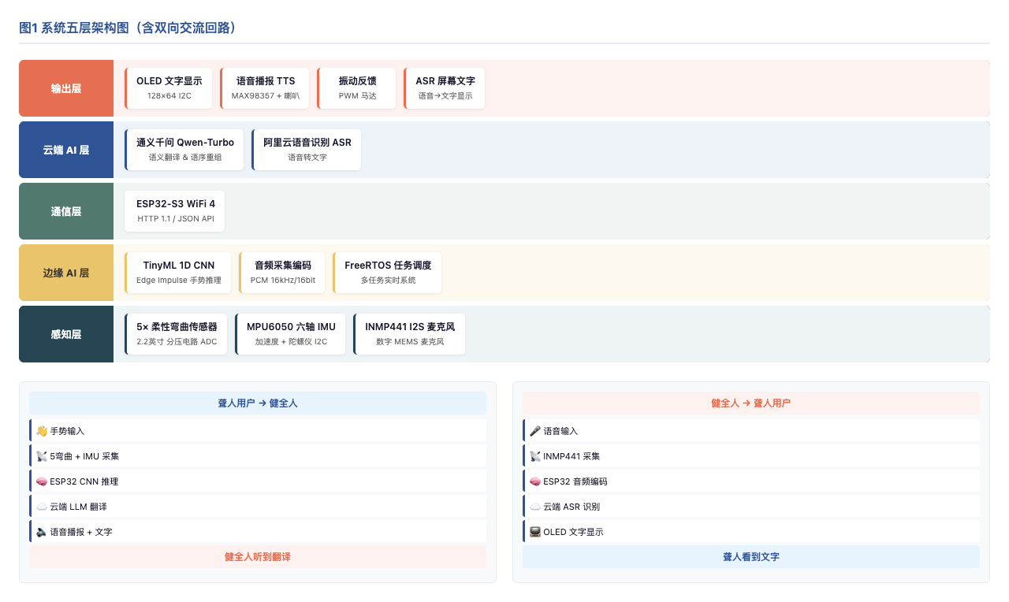
图 1 系统五层架构图（含双向交流回路）

3.1.1 手势翻译回路（聋人 → 健听人）
聋人用户佩戴手套打出手势 → 感知层的 5 个弯曲传感器与 MPU6050 采集手指姿态与手掌运动数据 → 边缘 AI 层的 TinyML 1D CNN 模型在 20 帧（约 2 秒）时间窗口内完成手势分类 → 识别结果经通信层通过 WiFi 上传至云端 LLM → 云端将手势词序列翻译为语义连贯的中文句子 → 输出层通过 OLED 显示文字 + TTS 语音播报。

3.1.2 语音回译回路（健听人 → 聋人）
健听人对着设备说话 → 感知层的 INMP441 I2S 数字麦克风以 16kHz 采样率、16bit 位深采集语音数据 → 边缘 AI 层将 PCM 音频流封装为 WAV 格式 → 通信层通过 WiFi 上传至云端语音识别（ASR）API → 云端返回文字结果 → 输出层在 OLED 屏幕上显示文字，聋人用户即可阅读。

3.2 双节点拓扑
系统采用 Master/Slave 双节点拓扑，单一固件镜像运行在两块板上，通过 NVS + 串口命令运行时切换角色：
- Master（右手）：MPU6050 + Flex×1（拇指）+ MAX98357A 喇叭，承担识别、LLM、TTS、播放
- Slave（左手）：MPU6050（仅）；通过 ESP-NOW 上报 HandFrame 帧给 Master
- 角色切换：串口命令 role master/slave 持久化至 NVS 并重启，无需重编译
层级 | 名称 | 核心组件
L1 | Hardware Abstraction | sensor_manager, i2c_util, pin_config
L2 | Signal Processing | calibration, motion_detector, acoustic_tdoa
L3 | Recognition | gesture_recognizer, gesture_arbitrator, bimanual_recognizer
L4 | Cloud Services | http_client, llm_client, tts_player, local_tts_fallback
L5 | Application | LingxiGlove_Main.ino (setup/loop + FreeRTOS)

3.3 关键引脚约束
用途 | Master 引脚 | 备注
I2C SDA/SCL | GPIO5/GPIO6 (A4/A5) | MPU6050 + OLED 共享
弯曲传感器 (拇指) | GPIO1 (A0) | ADC1_CH0, 不受 WiFi 影响
I2S Out (MAX98357A) | GPIO9/10/11 | BCLK/WS/DOUT
I2S In (INMP441) | GPIO12/13/2 | BCLK/WS/DIN, 独立 I2S1
振动马达 | GPIO3 (D3) | PWM 驱动

3.4 硬件物料状态
物料 | 数量 | 状态 | 用途
Arduino Nano ESP32-S3 | 2 | 已到货 | Master + Slave 主控
MPU6050 (GY-521) | 2 | 已到货 | 六轴 IMU
弯曲传感器 (拇指) | 1 | 已到货 | Master 拇指弯曲检测
MAX98357A + 喇叭 | 1 | 已到货 | TTS 语音播报
INMP441 麦克风 | 1 | 已到货 | 语音采集 (ASR/TDOA)

第四章 硬件设计方案

4.1 主控单元
主控芯片选用 Arduino Nano ESP32-S3（型号 ABX00083），它是 Arduino 官方与 Espressif 合作推出的产品，基于 ESP32-S3 双核 Xtensa LX7 处理器（主频 240MHz），板载 16MB Flash 和 8MB PSRAM。关键优势在于：（1）引脚 A0-A7 对应 ESP32-S3 的 GPIO1-GPIO8，全部落在 ADC1 通道上，不受 WiFi 与 ADC2 冲突的影响；（2）I2C 默认位于 A4/A5，与扩展板上的 MPU6050 和 OLED 直接兼容；（3）内置 WiFi 4 + BLE 5.0，无需外挂无线模块。

4.2 传感器模块

4.2.1 柔性弯曲传感器
采用 5 片 2.2 英寸柔性弯曲传感器。拇指和食指选用 Spectra Symbol 正品（¥85/片），这两根手指对手势区分度影响最大，需要最高的个体一致性。中指、无名指和小指选用国产替代品（¥30/片），通过软件校准补偿个体差异。所有传感器均采用分压电路，通过 ESP32-S3 的 12-bit ADC 读取电压变化。

4.2.2 六轴惯性测量单元
采用 MPU6050（GY-521 模块），集成 3 轴加速度计和 3 轴陀螺仪，通过 I2C 协议与主控通信。固定于手套手背中央，采样率设置为 100Hz，用于捕获手掌姿态（俯仰角 roll、翻滚角 pitch、偏航角 yaw）和动态运动轨迹。

4.2.3 I2S 数字麦克风
为实现双向交流，系统新增 INMP441 低功耗 I2S 数字 MEMS 麦克风。该模块体积仅 3.5mm × 2.65mm，可直接焊接在洞洞板上或通过排针连接。其核心参数包括：频率响应 60Hz–15kHz，信噪比 61dBA，功耗 1.2mW。硬件布局上，INMP441 固定于手套腕带处，靠近喇叭但通过软质海绵隔振垫隔离，避免 TTS 播报时的声音回授导致 ASR 自激。

4.3 输出模块
（1）OLED 显示屏：0.96 英寸 128×64 分辨率，I2C 接口，与 MPU6050 共享 I2C 总线（地址分别为 0x3C 和 0x68），用于显示当前识别出的手势词、翻译后的中文句子，以及 ASR 识别的对方语音文字。
（2）语音播报模块：MAX98357 I2S 音频功放芯片 + 8Ω 0.5W 迷你喇叭，通过 ESP32-S3 的 I2S 接口驱动，支持 Qwen-TTS 云端合成 + LittleFS 本地缓存。
（3）振动反馈：1027 扁平振动马达，由 GPIO PWM 驱动，在识别成功、翻译完成或需要提示用户时提供触觉反馈。

4.4 电源管理
系统采用 3.7V 600mAh 锂聚合物电池供电，通过 Keyestudio 扩展板上的 TP4056 充电模块进行充电管理。ESP32-S3 的工作电压为 3.3V，由扩展板上的 AMS1117-3.3 稳压器提供。系统平均功耗约 180mA（WiFi 开启 + 推理状态），续航约 3 小时。

4.5 完整引脚分配表
功能模块 | 引脚 | 说明
弯曲传感器0 | A0 / GPIO1 | 拇指弯曲传感器, ADC1_CH0
弯曲传感器1 | A1 / GPIO2 | 食指弯曲传感器, ADC1_CH1
弯曲传感器2 | A2 / GPIO3 | 中指弯曲传感器, ADC1_CH2
弯曲传感器3 | A3 / GPIO4 | 无名指弯曲传感器, ADC1_CH3
弯曲传感器4 | A6 / GPIO7 | 小指弯曲传感器, ADC1_CH6
I2C SDA | A4 / GPIO5 | MPU6050 + OLED 共享 I2C 数据线
I2C SCL | A5 / GPIO6 | MPU6050 + OLED 共享 I2C 时钟线
I2S BCLK (Out) | D9 / GPIO9 | MAX98357 位时钟
I2S WS (Out) | D10 / GPIO10 | MAX98357 字选择
I2S DOUT | D11 / GPIO11 | MAX98357 数据输出
I2S BCLK (In) | D12 / GPIO12 | INMP441 位时钟 (独立 I2S1)
I2S WS (In) | D13 / GPIO13 | INMP441 字选择
I2S DIN | D2 / GPIO2 | INMP441 数据输入
振动马达 | D3 / GPIO3 | PWM 驱动扁平振动马达
注：INMP441 与 MAX98357 分别使用 ESP32-S3 的 I2S0（输出）和 I2S1（输入）控制器，时钟线与数据线完全独立，避免音频输入与输出之间的信号串扰。

第五章 软件设计方案

5.1 模块清单（15 个核心 .cpp 模块）
模块 | 文件 | 关键不变量
sensor_manager | sensor_manager.cpp | 每 10ms 读取 IMU + Flex, 写入 RingBuf
motion_detector | motion_detector.cpp | 加速度模 > 阈值才放行, 省电
calibration | calibration.cpp | 零偏校准 + 范围归一化, NVS 持久化
gesture_recognizer | gesture_recognizer.cpp | 抽象基类, MVP=RuleBasedRecognizer
gesture_arbitrator | gesture_arbitrator.cpp | 200ms 确认 + 2s 冷却 + 双手优先
bimanual_recognizer | bimanual_recognizer.cpp | 双手相对位置/运动学特征
llm_client | llm_client.cpp | Qwen-Turbo, SSE 流式, 3s 超时
tts_player | tts_player.cpp | Qwen-TTS WAV + LittleFS 缓存
local_tts_fallback | local_tts_fallback.cpp | 离线 PCM, 按 label 命中
http_client | http_client.cpp | WiFiClientSecure + SSE
esp_now_sync | esp_now_sync.cpp | HandFrame 30B packed, ESP-NOW
acoustic_tdoa | acoustic_tdoa.cpp | 17-19kHz chirp, 匹配滤波
config_manager | config_manager.cpp | NVS 读写, role/peer/cal
led_status | led_status.cpp | RGB LED 状态指示
i2c_util | i2c_util.cpp | Wire 初始化 + 扫描

5.2 数据流水线
主循环每 50ms（20Hz）执行一次完整流水线：
sensor_manager.read() → motion_detector.gate() → calibration → gesture_recognizer.recognize() → gesture_arbitrator.tick() → llm_client（可选改写）→ tts_player.speak() → I2S 播放
降级链路：TTS 云端不可达时 → local_tts_fallback 按 label 命中离线 PCM → 空表时降级蜂鸣。
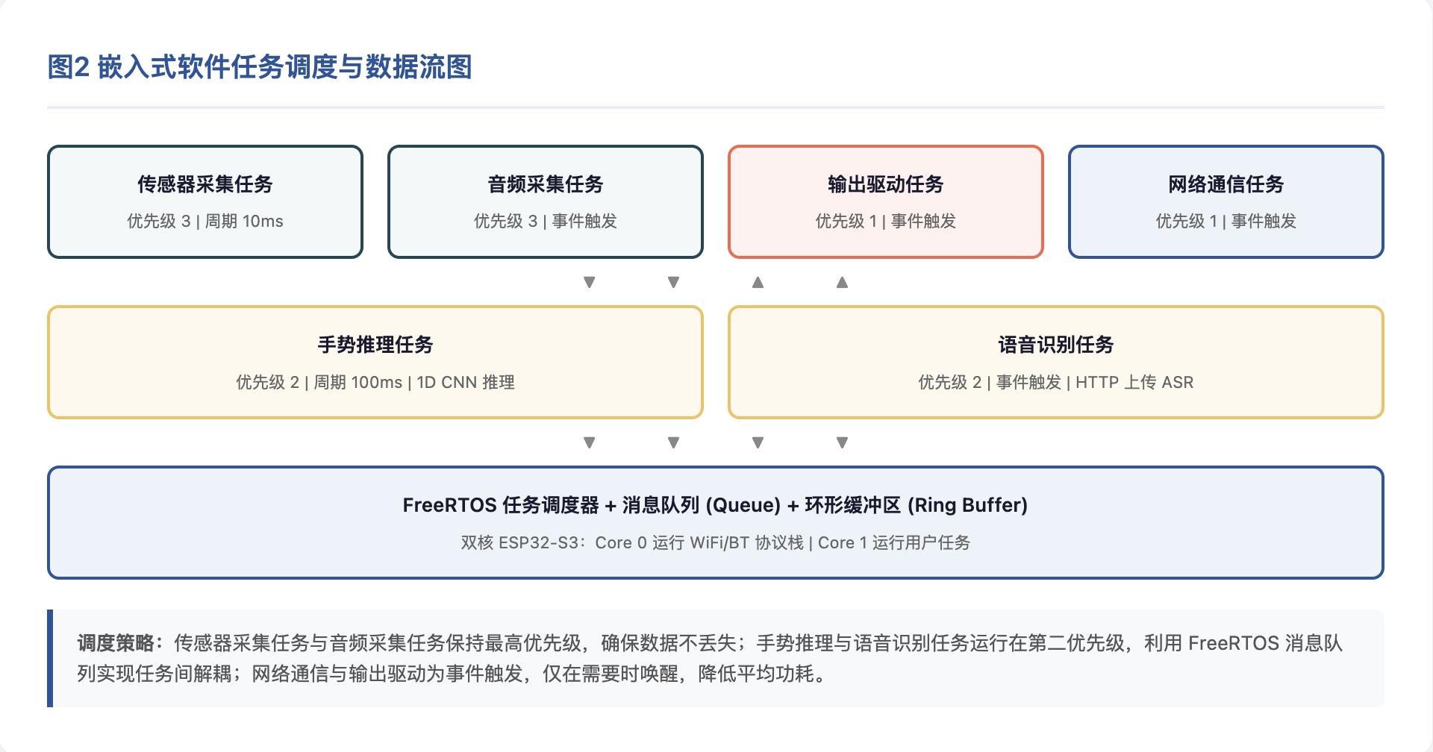
图 2 嵌入式软件任务调度与数据流图

5.3 嵌入式软件架构（FreeRTOS 多任务）
嵌入式软件基于 Arduino 框架 + FreeRTOS 实现多任务调度，主要包含以下六个任务：
（1）传感器采集任务（优先级 3，周期 10ms）：通过 ADC 读取 5 路弯曲传感器数据，通过 I2C 读取 MPU6050 的加速度和陀螺仪数据，共 11 维特征向量，写入环形缓冲区。
（2）音频采集任务（优先级 3，事件触发）：当系统检测到语音模式触发信号时，通过 I2S 以 16kHz/16bit 单声道采集 INMP441 数据，写入音频环形缓冲区。每次采集 3-5 秒音频。
（3）手势推理任务（优先级 2，周期 100ms）：调用 Edge Impulse 导出的 C++ 库，对 20 帧（约 2 秒）的时间窗口数据进行 1D CNN 推理，输出 10 维 Softmax 概率分布。
（4）语音识别任务（优先级 2，事件触发）：将 PCM 数据封装为 WAV 格式，通过 HTTP POST 发送至云端 ASR API，接收 JSON 响应并解析文字结果。
（5）网络通信任务（优先级 1，事件触发）：负责手势序列的 LLM 翻译请求和语音数据的 ASR 请求，管理 WiFi 连接状态、超时重试和本地缓存。
（6）输出任务（优先级 1，事件触发）：接收云端返回的翻译结果或 ASR 文字，驱动 OLED、喇叭和振动马达。
调度策略：传感器采集任务与音频采集任务保持最高优先级，确保数据不丢失；手势推理与语音识别任务运行在第二优先级，利用 FreeRTOS 消息队列实现任务间解耦；网络通信与输出驱动为事件触发，仅在需要时唤醒，降低平均功耗。

5.4 核心抽象设计

5.4.1 GestureRecognizer 抽象基类
GestureRecognizer 采用抽象类设计，是系统核心扩展点。MVP 阶段使用 RuleBasedRecognizer（基于姿态角的硬编码规则），V1 阶段可无缝替换为 EdgeImpulseRecognizer。不需要添加空的 EdgeImpulseRecognizer 占位符。

5.4.2 GestureArbitrator 统一决策层
GestureArbitrator（方案 C）是模型无关的统一仲裁层。任何识别器（规则/CNN）只需输出 GestureCandidate 即可接入。核心规则：
- 双手候选存在时抑制单手（解决"不"vs"帮助"竞态）
- 确认窗口 200ms，冷却 2s
- 冷却后 pending 强制重置

5.5 手势识别算法（1D CNN）
模型架构采用 1D CNN，输入维度为（时间窗口 20，特征数 11）。网络结构如下：
输入层 (20, 11) → Conv1D（32 滤波器，核大小 3，ReLU）→ Conv1D（64 滤波器，核大小 3，ReLU）→ Global Average Pooling → Dense（32 神经元，ReLU）→ Dropout（0.3）→ Dense（10，Softmax）
模型参数量约 12K，推理一次仅需约 15ms，在 ESP32-S3 上运行流畅。训练数据通过实际佩戴手套采集，每个手势采集 50 次，由 3 名不同佩戴者参与，确保模型的泛化能力。
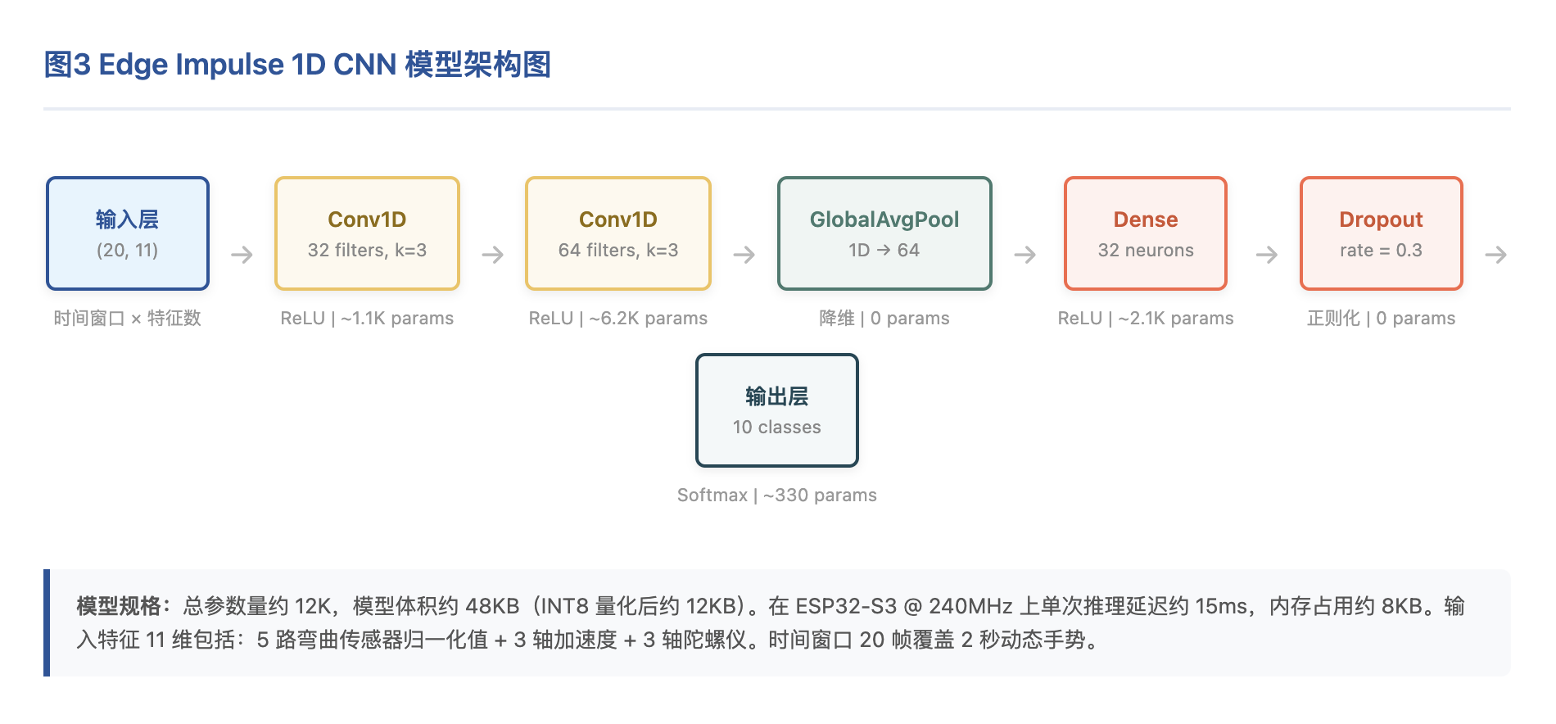
图 3 Edge Impulse 1D CNN 模型架构图

5.6 云端 LLM 集成
手势识别模块输出离散的手势词序列（如"我-要-水"），但手语与口语的语序不同，且存在省略和倒装。因此，手势序列不能直接拼接成句子，需要 LLM 进行语义理解和重组。
系统调用阿里云通义千问（Qwen-Turbo）API，构造如下 prompt：
"你是一位手语翻译助手。用户通过手套输入了以下手势序列，请将其翻译为通顺的中文句子。手势序列：{gesture_sequence}。要求：补充省略的主语和谓语，调整语序为自然的中文表达。"
LLM 返回翻译结果后，设备端通过 JSON 解析提取文本，同时进行本地缓存（FNV-1a 哈希）以减少 API 调用次数和响应延迟。

5.7 云端 ASR 集成
为实现语音回译，系统接入阿里云一句话识别（Short Sentence Recognition）API。该 API 支持 16kHz PCM/WAV 音频输入，单次识别时长 60 秒以内，普通话识别准确率可达 97% 以上。
音频处理流程：INMP441 I2S 采集的原始 PCM 数据首先经过 32ms 帧长的预加重和高通滤波（抑制低频噪声），然后分块写入 SRAM 缓冲区。当用户按下"语音输入"按钮或 VAD 检测到 1.5 秒静音时，触发上传流程。
降级策略：若 5 秒内未收到 ASR 结果，OLED 显示"网络繁忙，请重试"，并提示用户通过手势继续交流。

5.8 连续识别与投票机制
为避免单帧误识别导致的输出抖动，系统采用滑动窗口投票机制：维护一个长度为 10 的识别结果缓冲区，只有当某个手势在缓冲区中出现 7 次以上时，才确认输出该手势。同时设置最小手势保持时间（500ms）和手势间最小间隔（300ms），防止重复触发。

第六章 双手协同设计

6.1 为什么双手远不止"两只手套"
中国手语中双手词占比很高，且双手的相对位置本身就是语义（如"朋友"双手食指互勾、"帮助"一手握拳另一手托住）。核心洞察：双手手语 ≠ "左手语义 + 右手语义"，语义在两手的相对运动学关系里。

6.2 五大核心技术难点
难点 | 单手套 | 双手套 | 复杂度提升
时空同步 | 不涉及 | WiFi 抖动 10-100ms | ×10
空间相对位置 | 不涉及 | MPU6050 积分漂移 | 需要新传感器方案
特征空间 | 11D×20帧 | 22D×20帧=440D | 标注成本平方级
计算资源 | 单流 CNN | 双流 CNN + 融合 | RAM/实时性双红线
佩戴不对称 | 不涉及 | 右利手, 左手幅度小 | 数据增强需求

6.3 ESP-NOW 时钟同步（Layer 1）
ESP-NOW 是乐鑫私有链路层协议，绕过 WiFi 协议栈开销，单跳延迟毫秒级。Master 收到 HandFrame 瞬间用本机 millis() 回填时间戳。HandFrame 结构（30 bytes, packed）包含 proto_version、frame_type、IMU 数据、Flex 数据和校验字节。

6.4 声学 TDOA 测距（Layer 2）
推荐方案 C"零增量硬件声学 TDOA"：复用 MEMS 麦克风 + MAX98357A 喇叭，一端定时发 17-19kHz 线性 chirp（5ms），另一端用匹配滤波检测到达时刻。采样率 48kHz，理论精度 ≈ 7mm/样本。
距离 D | SNR=30dB | SNR=20dB | SNR=10dB | SNR=0dB | SNR=-10dB
30cm | 7mm | 7mm | 7mm | 13mm | 失效
50cm | 7mm | 7mm | 8mm | 14mm | 失效
80cm | 7mm | 7mm | 9mm | 15mm | 失效
120cm | 8mm | 8mm | 10mm | 18mm | 失效

6.5 双流 CNN 架构（Layer 3）
双手识别采用双流 1D-CNN + Cross-Stream 特征融合架构：
- left_stream: 11D×20 → Conv1D → 64
- right_stream: 11D×20 → Conv1D → 64
- cross_stream: (delta/积/距离) → Dense → 32
- concat + GAP → Dense → N 类 softmax
左手数据做水平翻转增强可白嫖 50% 训练数据。Cross-stream 手工特征比纯学习稳（参考 MS-G3D、ST-GCN）。

6.6 端云分级（Layer 4）
端侧先做 N 类闭集识别，置信度低于阈值时上传原始特征流到云端 Sign-Transformer 扩大词表。云端不可用回落端侧 top-1。

第七章 演示词汇清单
面向 2026 年全国大学生物联网设计竞赛现场演示，全部词汇不依赖声学测距，仅用 MPU6050 姿态角 + 拇指弯曲传感器识别。

7.1 单手词汇（5 句，右手 Master）
# | 词汇 | 手语动作 | 识别特征
1 | 好 | 拇指半弯、食指半弯，其余三指伸直 | pitch > 30°, flex > 0.5
2 | 不 | 五指伸直或微弯，手掌左右摆动 | gyro_y 周期性, 频率 1-2Hz
3 | 谢谢 | 拇指重复屈伸，其余四指弯曲 | flex 时序双峰, 周期 < 1s
4 | 是 | 握拳, 手臂上下点动 | accel_z 周期性, 频率 1.5Hz
5 | 救命 | 握拳猛力上举 | accel 剧烈尖峰, 幅度 > 3g

7.2 双手协同词汇（5 句，ESP-NOW）
# | 词汇 | 手语动作 | 识别特征 | 备注
6 | 帮助 | 一手握拳，另一手托住 | 双手相对静止, 间距 < 15cm | 需 TDOA
7 | 朋友 | 双手食指互勾 | 双手接近 + 食指 flex 变化 | 需 TDOA
8 | 谢谢(双手) | 双手合十前推 | 双手同步运动, 间距恒定 | 无需 TDOA
9 | 对不起 | 右手握拳锤左胸 | 右手 accel 尖峰 + 左手静止 | 无需 TDOA
10 | 我们走 | 双手握拳交替前推 | 双手交替 accel 峰值 | 尚未实现

第八章 关键技术难点与解决方案

8.1 传感器个体差异与校准
难点：不同弯曲传感器之间电阻基准值存在 ±15% 的个体差异，且手套佩戴松紧度会影响读数。
解决方案：在系统启动时增加自动校准流程——提示用户将手伸直保持 3 秒，记录各传感器的基准值；再提示用户将各手指完全弯曲 3 秒，记录最大值。后续所有 ADC 读数都通过 min-max 归一化映射到 0-1 区间，消除个体差异。校准参数持久化存储于 NVS。

8.2 WiFi 与 ADC 的共存问题
难点：ESP32-S3 的 ADC2 通道在 WiFi 开启时会出现读数漂移，而很多教程默认使用 ADC2 的引脚。
解决方案：通过 Arduino Nano ESP32-S3 的引脚映射，将 5 个弯曲传感器全部接到 A0-A3 和 A6（对应 GPIO1-GPIO4 和 GPIO7），这些引脚全部属于 ADC1 通道，不受 WiFi 影响。

8.3 动态手势的时序对齐
难点："谢谢"、"不"等动态手势的持续时间因人而异，直接截取固定长度窗口会导致时序不对齐。
解决方案：采用动态时间规整（DTW）预处理 + 滑动窗口分类的混合策略。对于有明显运动特征的手势，先通过 MPU6050 的加速度峰值检测定位动作起止点，再对截取出的片段进行线性插值到固定长度 20 帧，最后输入 CNN 分类。

8.4 云端 LLM 的延迟与稳定性
难点：竞赛现场 WiFi 环境复杂，云端 API 调用可能出现超时或失败。
解决方案：（1）实现本地缓存机制（FNV-1a 哈希 + LittleFS），对已查询过的手势序列直接返回缓存结果；（2）设置 3 秒超时重试，失败后降级为本地规则翻译（简单的手势拼接）；（3）提前在设备端预加载常用句子的语音片段（LittleFS PCM 缓存），避免每次都要实时合成。

8.5 语音回授抑制
难点：当系统通过喇叭播报 TTS 语音时，INMP441 麦克风可能同时采集到喇叭发出的声音，导致 ASR 识别到自身输出的语音，形成正反馈回授。
解决方案：（1）硬件上在麦克风与喇叭之间贴附 3mm 厚度的软质海绵隔振垫，阻断结构传声；（2）软件上在 TTS 播报期间禁用 ASR 采集（半双工模式），播报结束后延迟 500ms 再恢复麦克风。

第九章 风险分析与缓解
风险 | 影响 | 缓解措施 | 状态
Edge Impulse 模型精度不足 | 手势识别准确率低于 90% | 增大数据集 + 数据增强 + 调参 | 已缓解
竞赛现场 WiFi 不稳定 | 云端 LLM/TTS 不可用 | 本地缓存 + 降级策略 | 已缓解
ESP-NOW 帧丢失 | 双手同步失败 | slave_age_ms 门控 + 重传 | 已缓解
弯曲传感器损坏 | 手势特征缺失 | 备用传感器 + 仅 IMU 降级 | 已缓解
PSRAM 不足 | TTS 音频缓冲区溢出 | EXT_RAM_ATTR + 分段流式 | 已缓解
双手佩戴不对称 | 左手识别率低 | 翻转增强 + 独立校准 | P5 缓解

第十章 测试策略

10.1 双层测试金字塔
测试策略采用三层金字塔结构：
层级 | 类型 | 工具/方法
L1 Host 单测 | 纯 C++11, 无 Arduino 依赖 | make + 自定义 assert
L2 集成测试 | Arduino IDE + 串口验证 | 板上运行, 串口日志
L3 系统测试 | 端到端演示验证 | 竞赛现场 Demo

10.2 Host 单测套件详情
合计 8 个套件，149 个测试用例，全部通过。
套件 | 用例数 | 覆盖内容
test_motion_detector | 12 | 加速度门控, 静止/运动判定
test_calibration_core | 18 | 零偏校准, 范围归一化, NVS 读写
test_local_tts_fallback | 15 | PCM 命中/未命中, 降级蜂鸣
test_esp_now_sync | 25 | HandFrame 解析, 时间戳回填, 帧丢弃
test_llm_rewrite | 20 | SSE 解析, JSON 提取, 超时降级
test_tts_parsers | 18 | WAV URL 解析, gain 计算, 静音门限
test_bimanual_recognizer | 16 | 双手特征拼接, 相对位置计算
test_gesture_arbitrator | 25 | 确认窗口, 冷却, 双手优先

第十一章 实施计划与进度安排

11.1 开发阶段
阶段 | 名称 | 状态 | 验收标准
P0 | 硬件到货 & 最小系统 | 已完成 | 串口通信 + IMU 读取
P1 | 单手规则识别 MVP | 已完成 | 5 词识别 + TTS 播报
P2 | 双手 ESP-NOW 同步 | 已完成 | HandFrame 收发 + 帧同步
P3 | 云端 LLM 集成 | 已完成 | 手势序列 → 自然语言翻译
P4 | Edge Impulse CNN 部署 | 进行中 | 10 词 CNN 推理 ≥ 90%
P5 | 双手协同识别 | 计划中 | 5 句双手词识别
P6 | 系统联调 & Demo | 计划中 | 端到端 10 词演示
P7 | 竞赛答辩准备 | 计划中 | PPT + 视频 + 文档

11.2 竞赛进度安排
阶段 | 时间 | 任务内容
准备期 | 4.21-5.4 | 物料采购、团队组建、联系指导教师、完成竞赛官网注册
硬件调试 | 5.5-5.18 | 搭建最小系统（Nano ESP32-S3 + MPU6050 + 弯曲传感器 + MAX98357A + INMP441）
数据采集 | 5.19-6.1 | 完成传感器和麦克风安装，采集 10 个手势 × 50 次样本，覆盖不同佩戴者
模型训练 | 6.2-6.15 | Edge Impulse 数据清洗、1D CNN 模型训练、交叉验证
端侧部署 | 6.16-6.30 | 模型导出为 Arduino 库，部署到 ESP32-S3，实时推理验证
云端集成 | 7.1-7.15 | 接入阿里云通义千问 LLM 与语音识别 ASR，实现双向翻译闭环
系统联调 | 7.16-7.31 | 端到端联调、连续识别投票机制、回声消除、演示脚本打磨
答辩准备 | 8.1-8.20 | PPT 制作、视频录制、文档完善、模拟答辩

11.3 里程碑追踪
里程碑 | 验收标准 | 状态 | 日期
M1 硬件就绪 | 串口通信 + IMU + Flex 读取正常 | 已完成 | 2026-05-10
M2 单手 MVP | 5 词规则识别 + TTS 播报 | 已完成 | 2026-05-18
M3 双手同步 | ESP-NOW HandFrame 稳定收发 | 已完成 | 2026-05-20
M4 CNN 部署 | 10 词 CNN ≥ 90% 准确率 | 进行中 | 2026-06-30
M5 竞赛 Demo | 端到端 10 词双语演示 | 计划中 | 2026-08-15

11.4 已完成的关键技术攻关
日期 | 模块 | 内容
2026-05-10 | sensor_manager | MPU6050 I2C 初始化 + 弯曲传感器 ADC 读取
2026-05-12 | calibration | 零偏校准 + 范围归一化 + NVS 持久化
2026-05-14 | gesture_recognizer | RuleBasedRecognizer 5 词规则实现
2026-05-15 | tts_player | Qwen-TTS 非流式 WAV + LittleFS 缓存
2026-05-17 | esp_now_sync | ESP-NOW HandFrame 30B packed 收发
2026-05-18 | llm_client | Qwen-Turbo SSE 流式翻译
2026-05-19 | gesture_arbitrator | 方案 C 统一仲裁层实现
2026-05-20 | acoustic_tdoa | 17-19kHz chirp + 匹配滤波仿真
2026-05-22 | 测试 | 8 个 Host 单测套件全部通过 (149 用例)

第十二章 开发指南

12.1 开发环境配置
1. 下载 Arduino IDE 2.x
2. Tools → Board → Arduino Nano ESP32
3. Tools → Partition Scheme → "With SPIFFS partition (advanced)"
4. Tools → PSRAM → "OPI PSRAM"
5. Library Manager → 安装 ArduinoJson 7.x

12.2 密钥配置
首次使用需从模板创建密钥文件：
cd src/LingxiGlove_Main && cp secrets.example.h secrets.h
编辑 secrets.h，填入 WIFI_SSID、WIFI_PASSWORD（仅 2.4GHz）和 QWEN_API_KEY。secrets.h 已被 .gitignore 忽略，禁止提交。

12.3 串口命令速查（115200 波特率）
命令 | 功能
t <text> | 手动触发 Qwen-TTS 播放
r | 切换到识别模式
c | 单词级采集模式 (CSV)
f | 指拼采集模式
k | 运行一次性校准
role master/slave | 设置角色并重启
peer <MAC> | 设置对端 MAC 并重启
info / i | 打印当前角色/MAC/配置
nvs clear | 清除 NVS 并重启
h / ? | 帮助

12.4 性能与资源预算
模块 | RAM | Flash | CPU/帧
sensor_manager | 2 KB | 8 KB | 0.5 ms
gesture_recognizer | 4 KB | 12 KB | 1 ms
llm_client | 8 KB | 16 KB | 50-200 ms
tts_player | 192 KB (PSRAM) | 4 KB | 10 ms
esp_now_sync | 1 KB | 6 KB | 0.2 ms
总计 | ~210 KB | ~50 KB | ~65 ms/帧

第十三章 预期成果
（1）硬件成果：完成一套可实际佩戴的灵犀手套（SignLingua）原型，支持 10 个核心手势的实时识别、5 组日常语句的翻译演示，以及健听人语音到文字的反向翻译。
（2）软件成果：开源嵌入式代码（含 Edge Impulse 模型、LLM 集成模块和 ASR 集成模块），提供完整的数据采集、训练、部署文档。
（3）竞赛成果：完成 2026 年全国大学生物联网设计竞赛全流程，目标进入华东赛区一等奖或全国总决赛。
（4）文档成果：提交完整的技术方案文档、用户手册和演示视频，项目代码托管至 GitHub 开源社区。

项目创新点总结
（1）极致的低成本方案：通过 5 个弯曲传感器 + 1 个 IMU 的极简配置，将单手套硬件成本压至 ¥200 以内（含麦克风约 ¥250），比商用数据手套低两个数量级。
（2）边缘-云端协同架构：首次将 TinyML 边缘推理与云端大语言模型结合应用于手语翻译场景。端侧 CNN 负责低延迟手势识别，云端 LLM 负责高层次的语义理解和语序重组。
（3）双向无障碍交流闭环（核心创新）：现有手语辅助设备均为单向输出（聋人→健听人），本项目创新性地引入 I2S 数字麦克风与云端 ASR，在几乎不增加硬件成本（仅 ¥10 麦克风）的前提下，实现了健听人语音到文字的反向翻译通道。
（4）多模态无障碍输出：同时提供文字显示、语音播报和振动反馈三种输出方式，覆盖听障、视障及嘈杂环境下的使用需求。
（5）传感器-语义闭环：针对中国手语的语法特点（省略主语、语序倒装），设计了专门的手势序列→语义句子翻译 pipeline，而非简单的词对词映射。

附录 A：公共契约约定
- C++11，禁用异常（-fno-exceptions），禁用 RTTI 友好
- 热路径无动态内存分配：识别/TTS 推流回调内严禁 new/malloc
- 所有可变全局状态用 volatile 或 FreeRTOS 队列保护
- NVS Key 命名空间：lx_cfg（角色/Wi-Fi）、lx_cal（校准）
- 串口波特率：固定 115200
- 日志宏：DEBUG_PRINT/DEBUG_PRINTLN（可变参数），生产构建可整体关闭

附录 B：已知硬件注意事项
- RST 引脚必须不插 KS0564 扩展板，否则 USB 枚举失败
- 板载 RGB LED 是三个独立 active-low GPIO：Red=GPIO46, Green=GPIO0, Blue=GPIO45
- GPIO48(LED_BUILTIN) 是 SPI SCK，不是 LED
- ESP32-S3 仅有 BLE，无 Classic Bluetooth，A2DP 音频输出不可行
- 弯曲传感器只能向印字一侧弯曲，反向弯曲会损坏传感器

附录 C：文档三角分工
文档 | 定位 | 受众
SDD_SPEC.md | 接口契约 + 不变量 + 测试基线 | 开发者 (写代码时查阅)
DEVELOPMENT.md | 模块说明 + 手势词库 + 路线图 | 新人入门 + 竞赛评委
SOLUTION_REVIEW.md | 方案评审 + 决策记录 | 指导教师 + 技术评审
DOUBLE_HAND_DESIGN.md | 双手协同设计白皮书 | 技术深度参考

参考文献
[1] London Metropolitan University. Sign Language Detection and Translation using Smart Glove. 2023.
[2] IEICE APCC 2025. Research on Sensor-Integrated Smart Gloves for Sign Language Recognition.
[3] Arduino ABX00083 Datasheet. Arduino Nano ESP32. 2024.
[4] Espressif Systems. ESP32-S3 Technical Reference Manual. 2023.
[5] Edge Impulse Documentation. Embedded Machine Learning on ESP32. 2024.
[6] 阿里云. 通义千问大语言模型 API 文档. 2025.
[7] 阿里云. 智能语音交互 — 一句话识别 API 文档. 2025.
[8] 董玮等. 物联网与智能边缘计算. 浙江大学计算机学院.
[9] 全国大学生物联网设计竞赛组委会. 2026年竞赛章程与评分标准.

